“新世纪外国文学研究趋势：学术前沿与理论反思”
专题研讨会邀请函

尊敬的 先生/女士

20世纪常被称作“理论的世纪”，外国文学研究更是率先经历文学理论的洗礼。我国研究者一向借助理论从不同层面、不同维度多方位地认识、阐释外国文学发展史及其衍变进程，在作家、作品、理论思潮等研究方面取得丰硕的成果。
一、会议宗旨
进入21世纪以来，外国文学研究在“理论之后”与“理论反思”中继续阔步前行，在反思与质疑“理论”的同时，进一步吸纳其思想精髓、理论创建并在借鉴中拓展新的研究空间，不断推陈出新。为此，《当代外国文学》编辑部与南京邮电大学外国语学院联合举办“新世纪外国文学研究趋势：学术前沿与理论反思”专题研讨会。本次研讨会将聚焦新世纪以来外国文学研究的新趋势、新动向，尝试总结、比较、开拓、反思理论功过，探索全球化语境下如何推动外国文学研究本土化，以便提升中国学者的国际话语权。
二、组织机构
主办：《当代外国文学》杂志社
承办： 南京邮电大学外国语学院、外国文学与文化研究所
三、会议主题
研讨会主要聚焦（但不局限于）：
- 外国文学研究新趋势
- 当前外国文学理论的运用与反思
- 新世纪外国文学学术前沿思考
- 其他相关议题
四、会议安排
会议时间：2016年12月23-25日（23日下午报到，25日下午离会）
会议地点：南京邮电大学仙林校区
报到地点：南京新地酒店：南京市栖霞区学典路6号。
五、摘要与论文提交
摘要需包括以下内容：
1. 中英文论文题目及3-5个关键词；
2. 中英文摘要（英文300词，汉语400字）；
3. 作者信息（包括姓名、工作单位、手机号码与电子邮箱等）。

时间安排：
1. 论文摘要提交截止时间为2016年11月15日。
- 论文全文提交截止时间为2016年11月30日。
（大会组委会将对摘要进行匿名评审，并于2016年12月10日前向参会者发出邀请函。）
六、报名及参会事项
1. 本次研讨会会务费为800元/人（在读研究生凭学生证减半）。
2. 与会者交通、食宿费用自理。会务组将提供预订住宿服务。需要预订住宿者，请在回执中注明。
3. 有意参会者请填写报名回执，通过电子邮件或传真发至会务组。

会务组联系人：
陈琳，手机：15850510506
毕宙嫔，手机：15365173747
王玉括，手机：18951896192
会议联系邮箱：ndflr2016njupt@163.com.

2016外国文学研究趋势专题论坛
2016年12月23-25日 中国南京
会 议 回 执

姓名 |  |  | 性别 |  |  | 出生年月
单位、职称、职务 |  |  |  |  |  | 发言语种 | 中/英
手机 |  |  |  |  |  | 电子邮箱
到会日期 |  | 离会日期 |  |  |  | 是否订房
论文题目
（中英文）
内容提要与关键词
(300字左右）

主办单位：《当代外国文学》编辑部
承办单位：南京邮电大学外国语学院、外国文学与文化研究所
会议邮箱：ndflr2016njupt@163.com.
通讯地址：中国江苏省南京市文苑路9号，南京邮电大学外国语学院；邮编：210023
会议联络：陈琳15850510506；毕宙嫔15365173747；王玉括18951896192；

新地酒店具体位置：
新地酒店（仙林店）地址：南京市栖霞区学典路6号（南京地铁2号线仙林中心地铁站西北角500米左右；南京邮电大学仙林校区正门对面100米左右，如下图所示）。南京站乘坐公交97路到南京邮电大学站下，或乘坐出租车全程约40元；南京南站乘坐地铁一号线到新街口站转二号线到仙林中心站下向西北步行600米左右，或乘坐出租车全程约80元；南京禄口国际机场可以乘坐地铁机场线至南京南站，再乘坐地铁一号线到新街口站转二号线到仙林中心站下向西北步行600米左右，或乘坐出租车全程约180元。）
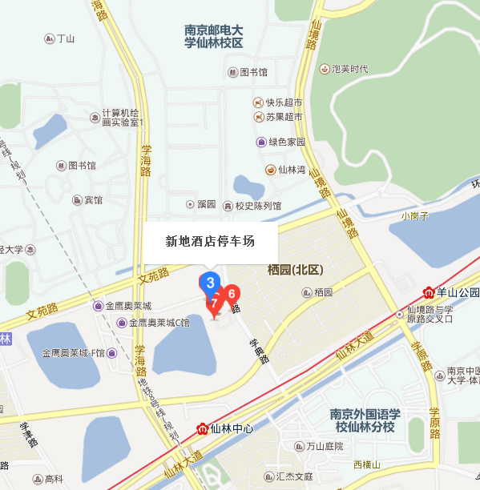

备注：标间：490元（含双早）；湖景标间：550元（含双早）；湖景单间：510元（含单早）

